上海英方软件股份有限公司
Informix保护最佳实践

上海英方软件股份有限公司
2020年02月

目 录
第一章 前言 3
1.1. 文档目的 3
1.2. 读者对象 4
1.3. 术语表 4
1.4. 修订记录 4
第二章 Informix数据库概述 5
2.1. 数据存储 5
2.2. 日志管理 6
2.3. 备份和恢复 7
第三章 英方产品概述 10
3.1. 定时备份 10
3.2. 数据实时复制 10
3.3. 最佳实践列表 10
第四章 Informix数据库备份和恢复实践 11
4.1. 概述 11
4.2. 准备 11
4.2.1. 获取文档 11
4.2.2. 获取介质 11
4.2.3. 获取环境信息 12
4.3. 规划 13
4.3.1. 服务器规划 13
4.3.2. 数据库备份规划 13
4.3.3. 英方产品备份配置规划 14
4.4. 安装info2soft软件 14
4.4.1. 安装i2node 14
4.4.2. 安装控制机 14
4.4.3. 添加节点 15
4.5. 备份管理 15
4.5.1. 配置数据库备份 15
4.5.2. 配置同步计划 17
4.6. 恢复管理 19
4.6.1. 恢复指定的数据库空间 19
4.6.2. 恢复整库 19
第五章 Informix数据库容灾实践 21
5.1. 概述 21
5.2. 准备 21
5.2.1. 获取文档 21
5.2.2. 获取介质 21
5.2.3. 获取环境信息 22
5.3. 规划 23
5.3.1. 服务器规划 23
5.3.2. 英方产品配置规划 23
5.4. 安装info2soft软件 24
5.4.1. 安装节点软件 24
5.4.2. 安装控制机软件 24
5.4.3. 控制机添加节点 24
5.5. 容灾管理 24
5.5.1. 创建复制规则 24
5.5.2. 验证灾备机数据库启动 26
5.5.3. 重新恢复复制规则 27

前言

文档目的
介绍Information2软件产品对Informix数据库的各类保护解决方案。
用户在该最佳实践指导下，根据客户需求来完成对Informix数据库的保护。

读者对象
英方认证工程师

术语表
工作机 | 生产端或源端系统
灾备机 | 灾备端或目标端系统
控制机 | 基于Web服务器实现节点管理，复制管理，CDP管理，高可用管理等。

修订记录
修订记录累积了每次文档更新的说明。最新版本的文档包含以前所有文档版本的更新内容。
版本 | 修订内容 | 日期
REV 01 | 首次发布 | 2020-02-14

Informix数据库概述

从数据库备份容灾角度来说，需要理解Informix数据库以下内容：

数据存储
chunk(块)
chunk是专用于数据库服务器数据存储的物理磁盘最大单元。

dbspace（数据库空间）
dbspace是一个逻辑上的概念，较chunk高一层，实际上是由一个或多个chunk组合而成，放置数据库、表、逻辑日志文件以及数据库空间中的物理日志。每个dbspace至少包含一个chunk来存储数据，在用onspace指令创建dbspace时即须指令其初始chunk。

chunk与dbspace的关系
当我们建立数据库或表时，不直接与某个chunk关联，库或表建立在dbspace上，库或表的数据存放在dbspace的chunk中，至于数据最终放在dbspace的哪个chunk上，则由系统内部自身决定。当dbspace中的chunk都写满时，用户必须追加chunk。
为了提高系统性能，用户在为数据空间分配chunk时需要计算以保证它的大小能适应未来的需要，否则在追加chunk的时候，它与先前的chunk在物理上不一定相邻，导致增加读取数据的时间。

rootdbs（根数据库空间）
rootdbs是数据库服务器创建的初始数据库空间。rootdbs是特殊的，因为它包含了保留页和内部表，它们将描述和跟踪所有物理和逻辑存储单元。rootdbs的初始块及其镜像是唯一在磁盘空间初始化期间创建的块。可在磁盘空间设置后将其他块添加到根数据库空间

blobspace（BLOB空间）
BLOB 空间是由一个或多个只存储 TEXT 和 BYTE 数据的块组成的逻辑存储单元。BLOB 空间会以可能的最有效的方法存储 TEXT 和 BYTE 数据。可将与不同的表关联的 TEXT 和 BYTE 列存储在相同的BLOB 空间中。
数据库服务器将存储在 BLOB 空间中的数据直接写入磁盘。这些数据不会穿过常驻共享内存。 如果穿过常驻共享内存，那么数据卷可能会占用大量缓冲池页，以至于使其他数据和索引页强制退出。由于同样的原因，数据库服务器不会将指定给 BLOB 空间的 TEXT 或 BYTE 对象写入逻辑日志或物理日志。当您备份逻辑日志时，数据库服务器会通过将 BLOB 空间对象从磁盘直接写入到逻辑日志备份带来记录这些 BLOB 空间对象。BLOB 空间对象不会穿过逻辑日志文件。

sbspace（智能大对象空间）
智能大对象空间是由存储智能大对象的一个或多个块组成的逻辑存储单元。智能大对象由 CLOB（字符大对象）和 BLOB（二进制大对象）数据类型组成。用户定义的数据类型也可以使用智能大对象空间。

日志管理
逻辑日志
在 Informix运行时为了处理事务、跟踪数据存储和确保数据一致性，Informix 会自动为所执行的一些操作生成逻辑日志记录。大多数时候，数据库服务器不会进一步使用逻辑日志记录。但是，当数据库服务器需要回滚事务，例如在系统发生故障后运行快速恢复时，逻辑日志记录将会很关键。逻辑日志记录是数据恢复机制的核心。

数据库服务器将逻辑日志记录存储在逻辑日志中。 逻辑日志由逻辑日志文件组成，数据库服务器在磁盘上管理它们，直至这些文件已安全地转为脱机（备份）。数据库服务器管理员将保留已备份的逻辑日志文件，直至在数据复原期间需要用到这些文件，或直至管理员决定不再需要这些记录用于复原。

日志记录方式（database-logging mode）
数据库服务器管理的每个数据库均有日志记录状态。日志记录状态指示数据库是否使用事务日志记录以及（如果使用）数据库运用哪一种日志缓冲机制。 要查明数据库的事务日志记录状态，请按监视数据库的日志记录方式中的说明，使用数据库服务器实用程序。数据库日志记录状态将指示下列日志记录类型中的任意一种：
未缓冲的事务日志记录（Unbuffered logging）
已缓冲的事务日志记录（Buffered logging）
符合 ANSI 的事务日志记录（ANSI compliant）
无日志记录（No logging）

未缓冲的日志记录对于大多数数据库而言是最好的选择，因为它保证所有已落实的事务可得以恢复。在发生故障的情况下，仅丢失在发生故障时未落实的事务。 但是，有了未缓冲的日志记录，数据库服务器会更频繁地将逻辑日志缓冲区清仓到磁盘，而缓冲区将包含更多部分已满的页，因此它比已缓冲的日志记录会更快地填充逻辑日志。

建议实施容灾方案前确认Informix数据库的日志记录方式
查询 sysmaster 数据库中的 sysdatabases 表以确定日志记录方式。 该表包含对应于数据库服务器管理的每个数据库的行。 标志字段指示数据库的日志记录方式。is_logging、is_buff_log 和 is_ansi 字段指示日志记录是否为活动的，以及使用已缓冲日志记录还是符合 ANSI 标准的日志记录。请参阅 IBM Informix Administrator's Reference 中有关 sysmaster 数据库一章中的 sysdatabases 一节。

使用i2COOPY或i2Availability产品保护Informix数据库时，日志记录方式建议是未缓冲的事务日志记录（Unbuffered Logging）。如果设置的是无日志记录、缓冲的事务日志记录、符合 ANSI 的事务日志记录，数据库宕机后可能会存在数据丢失的情况。

日志记录方式通过onblog或ontape命令修改，详见IBM Informix Administrator's Reference中有关onblog命令工具使用。

备份和恢复
Informix提供两个工具来完成系统备份、逻辑日志备份和系统恢复。

ontape提供了基本的系统备份、日志备份和恢复能力，执行的用户必须是informix用户，它的特点是容易使用。

onbar是Informix7版本出现的工具，它可以结合IBM Informix存储管理软件（IBM® Informix® Primary Storage Manager）来进行工作，也可以和第三方的存储管理软件配合来进行数据库的备份和恢复工作，这些存储管理软件所支持的设备都可以用于onbar的备份和恢复工作，除了这些特性以外，onbar可以将数据库实例恢复到某个时间点，或者恢复到某个日志文件，onbar备份和恢复的性能可以进行监控。如果有多个带库驱动器，onbar的备份和恢复是并行的，因此它的速度要比ontape快。

综合考虑，英方建议优先使用ontape工具，特点是学习成本和部署复杂度低，可以满足大部分客户需求。当用户生产环境的数据库规模很大，使用ontape工具不能满足备份速度条件时，则考虑使用onbar工具，提高备份的易用性。

增量备份
Informix提供了三种不同级别的数据备份，分别是0级、1级和2级备份
0级备份：0级备份时一个基础的备份，包含在备份命令执行时数据库服务器或者特定dbspace上所有数据的拷贝。当磁盘被损坏，换新盘后，需要通过0级备份来恢复所有的dbspace和逻辑日志。
1级备份：包含最后一次0级备份之后所修改的那些数据的拷贝。
2级备份：包含最后一次0级备份或1级备份之后所修改的那些数据的拷贝。

逻辑日志备份
逻辑日志备份是所有填满的逻辑日志文件在磁盘或磁带上的副本。逻辑日志文件存储发生在备份间的数据库服务器活动记录。

要释放填满的逻辑日志文件，首先要备份它们。数据库服务器将重用这些已释放的逻辑日志文件用于记录新事务。有关逻辑日志的完整描述，请参阅IBM Informix Administrator's Guide。

如果开启连续逻辑日志备份，数据库服务器将自动备份每个要填满的逻辑日志。如果关闭连续逻辑日志备份，那么继续填充逻辑日志文件。如果所有逻辑日志都已填满，数据库服务器会挂起，直到备份了这些日志为止。您可以通过在 onconfig 文件中设置 ALARMPROGRAM 配置参数或者通过运行 ON-Bar 或 ontape 命令来启动连续逻辑日志备份。

如何通过设置ALARMPROGRAM 配置参数启动连续逻辑日志备份
修改alarmprogram.sh脚本
BACKUPLOGS=Y

其他需要备份的文件
Informix的备份和恢复工具只是为了保证数据的安全，当进行数据库恢复时，需要用到一些配置文件信息，需要备份下面的文件。
- 配置参数文件
- sqlhosts
- 如果使用onbar进行恢复，则还需要备份emergency boot file（ixbar.#SERVERNUM#）和oncfg。

物理恢复和逻辑恢复
恢复的过程分为两个部分：物理恢复和逻辑恢复。
物理恢复是恢复0级备份、1级备份、2级备份中的dbspace和blobspace。
逻辑恢复是指找到磁带上的逻辑日志备份，通过这些事务把数据库恢复到失败前的状态。逻辑恢复发生在物理恢复之后。

冷恢复和热恢复
一般在下面一些场景，需要做数据恢复。
整个数据库服务器不能用（不能启动到On-Line模式）
关键的dbspace，如rootdbs和逻辑日志所在的dbspace不能用（chunk变成了down的状态）
需要将数据恢复到另外一个实例。
需要搭建HDR或者RSS的环境。
非关键的dbspace及其镜像的dbspace不能用。

前面4种场景需要进行冷恢复，冷恢复的含义是服务器处于离线的方式，直到那些关键的dbspace恢复成功之后，数据库才可以访问；如果是一个用户dbspace或者临时dbspace不可用，可以在在线模式下进行数据库恢复，在恢复期间，数据库仍可以处理交易，这称为热恢复。

英方产品概述

Information2软件产品可通过以下方案满足用户对Informix数据库的保护需求。

定时备份
产品名称：i2Backup
产品特点：
i2Backup 功能强大的企业级数据备份管理软件，为 Windows 和 Linux 混合环境提供完整的数据保护机制，具有保护企业中从工作组到企业级服务器的数据备份能力。管理员能够通过图形界面管理备份和恢复的所有操作，制定企业统一的备份策略。同时针对 Oracle、SQL Server 数据库等提供了备份和恢复解决方案。

数据实时复制
产品名称：i2COOPY
产品特点：
i2COOPY广泛适用于文件系统、数据库系统、邮件系统等实时的容灾备份保护。通过部署在生产服务器上的轻量级客户端实时捕获字节级增量数据并实时传输到灾备服务器，通过IO日志序列化传输技术保证应用数据的一致性。

最佳实践列表
结合英方的产品，目前提供以下几种保护方案：
最佳实践内容 | 说明
Informix数据库备份和恢复实践 | 详见第四章
Informix数据库容灾实践 | 详见第五章
以上最佳实践均在英方的实践环境中验证通过。

Informix数据库备份和恢复实践

概述
英方i2Backup产品结合Informix的ontape工具，Informix数据库的备份架构如下：
备份流程：
生产服务器上Informix数据库通过ontape工具定期备份到本地磁盘。
通过英方i2Backup产品将Informix备份数据定期同步至备份数据器上。

恢复流程：
恢复到源服务器可通过ontape工具直接恢复。
恢复到另一台服务器上时，可将备份服务器上的备份目录挂载到需要恢复的服务器上，然后修改数据库配置文件参数，如存储空间备份位置和逻辑日志备份位置，然后使用ontape工具进行恢复。

准备

获取文档
文档名称 | 应用场景
i2UP软件使用手册.pdf | 安装控制机  安装i2node  配置节点和授权许可  配置比较和同步规则

获取介质
介质名称 | 说明
info2soft-ctrlcenter-<i2-version>.<os-version>.rpm | 控制机安装包
info2soft-i2node-<i2-version>.<os-version>.rpm | i2node安装包
informix_backup_script.tar.gz | Informix数据库备份脚本
I2_Lic_*.txt | 英方产品的License许可文件

获取环境信息
服务器环境信息
需要从用户环境调查服务器信息，包括操作系统版本、应用版本、IP地址等。

本实践环境服务器信息参考如下：
调查对象 | 调查内容
生产服务器 | 操作系统版本：CentOS 6.9 64位  数据库：Informix Server 12.10  IP地址：172.20.50.24

数据库环境信息
需要从用户环境调查的数据库信息如下：
- 数据库安装根目录
表示Informix数据库软件的安装位置。用户informix登录系统，从环境变量$INFORMIXDIR得知。
echo $INFORMIXDIR

- 数据库实例名称
表示Informix数据库实例名称。用户informix登录系统，从环境变量$INFORMIXSERVER得知。
echo $INFORMIXSERVER

- onconfig配置文件
表示Informix数据库服务器参数配置文件。用户informix登录系统，从环境变量$ONCONFIG得知。
echo $ONCONFIG

- sqlhosts配置文件
表示Informix数据库网络连接配置文件。用户informix登录系统，从环境变量$INFORMIXSQLHOSTS得知。
echo $INFORMIXSQLHOSTS

- 数据库空间备份位置
从onconfig配置文件中的TAPEDEV参数值得知。

- 逻辑日志备份位置
从onconfig配置文件中的LTAPEDEV参数值得知。

本实践环境的数据库信息如下：
信息 | 环境变量/参数 | 值
数据库安装目录 | $INFORMIXDIR | /opt/informix/
数据库实例名称 | $INFORMIXSERVER | testserver
onconfig配置文件 | $ONCONFIG | onconfig.testserver
sqlhosts配置文件 | $INFORMIXSQLHOSTS | sqlhosts.testserver
数据空间备份位置 | TAPEDEV | /opt/informix/backups/data/
逻辑日志备份位置 | LTAPEDEV | /opt/informix/backups/log/

规划

服务器规划
服务器类型 | 节点名称 | 规划内容
生产服务器 | Informix01 | 操作系统：CentOS 6.9  IP地址：172.20.50.24  备份文件位置：  /opt/informix/backups/
备份服务器 | Informix02 | 操作系统：CentOS 7.6  IP地址：172.20.50.25  备份磁盘挂载点：/backup
控制服务器 | ControlCenter | 操作系统：CentOS 7.6  IP地址：172.20.66.30
恢复服务器 | Informix02 | 操作系统：CentOS 6.9  IP地址：172.20.50.25

数据库备份规划
生产环境中部署Informix数据库备份建议参阅IBM Informix Backup and Restore Guide中的Plan for backup and restore章节。

本实践环境如下备份计划参考
星期六0点 | 0级备份
星期日0点 | 1级备份
星期一0点 | 2级备份
星期二0点 | 1级备份
星期三0点 | 2级备份
星期四0点 | 1级备份
星期五0点 | 2级备份
说明：
- 频繁更新的数据空间建议都做0级备份。
- 若用户未开启连续逻辑日志备份，那么可以设置每天备份完存储空间后执行逻辑日志备份。
- 源端保留过去2周内的备份数据。

英方产品备份配置规划
使用比较和同步功能将Informix数据库备份的存储空间和逻辑日志目录和数据库配置目录每天定时同步到灾备机上，同步时间点在数据库备份完成之后。

安装info2soft软件

安装i2node
获取info2soft-i2node-<i2-version>.<os-version>.rpm
根据服务器规划，分别在上Informix01和Informix02系统上安装i2node软件。
安装步骤详见《i2UP软件使用手册.pdf》。

安装控制机
获取info2soft-ctrlcenter-<i2-version>.<os-version>.rpm
然后在ControlCenter系统上安装控制机软件。
安装步骤详见《i2UP软件使用手册.pdf》。

安装完成后验证控制机访问
https://172.20.66.30:58086

配置控制机
首次登录控制机需输入License许可，并根据控制机识别码进行激活。
控制机地址填写ControlCenter的IP地址。

添加节点
登录控制机进入系统管理->节点管理，新建Informix01和Informix02节点。
配置步骤详见《i2UP软件使用手册.pdf》。

备份管理

配置数据库备份
- 编写Informix数据库备份脚本
获取informix_backup_script.tar.gz，解压后得到informixbackup.sh，可根据备份规划进行配置。
脚本内容如下：
# !/bin/bash

source ~/.bash_profile
# Run as user 'informix'.
# Define environment.
TAPEDEV=/opt/informix/backups/data
LAPEDEV=/opt/informix/backups/log
INFORMIXBIN=/opt/informix/bin

# Check current day
WKD=$(date +%w)

# Enable whether to backup logical-log file. 0 is OFF, 1 is ON.
LOGBACKUP_ENABLE=0

# Enable whether to clean older backup file. 0 is OFF, 1 is ON. If enabled, set $KEEYDAY and decide to clean older file.
KEEPFILE_ENABLE=0
KEEPDAY=15

function dataBackup(){
$INFORMIXBIN/ontape -s -L $1 -d
# echo Param1 is $1
}

function logBackup(){
if [ $LOGBACKUP_ENABLE = 1 ];
then
$INFORMIXBIN/ontape -a -d
fi
}

function backupFileCheck(){
if [ $KEEPFILE_ENABLE = 1 ];
then
find $TAPEDEV -type f -mtime +$KEEY_DAY -exec rm -f {} \;
find $LAPEDEV -type f -mtime +$KEEY_DAY -exec rm -f {} \;
fi
}

case $WKD in
0)
echo Sunday
dataBackup 0
logBackup
backupFileCheck
;;
1)
echo Monday
dataBackup 1
logBackup
backupFileCheck
;;
2)
echo Tuesday
dataBackup 2
logBackup
backupFileCheck
;;
3)
echo Wednesday
dataBackup 1
logBackup
backupFileCheck
;;
4)
echo Thursday
dataBackup 2
logBackup
backupFileCheck
;;
5)
echo Friday
dataBackup 1
backupFileCheck
logBackup
;;
6)
echo Saturday
dataBackup 2
logBackup
backupFileCheck
;;
*)
echo Error
;;
esac
说明：
- 备份脚本必须以informix用户运行。
- 设定变量$TAPEDEV和$LTAPEDEV,，分别表示存储空间目录位置和逻辑日志目录位置。
- 设定变量$INFORMIXBIN，表示Informix数据库相关命令工具的BIN目录位置。
- 设定变量$LOGBACKUP_ENABLE，表示是否执行逻辑日志备份，0表示不开启，1表示开启。需要从用户环境中确认逻辑日志是否已经启动连续备份。
- 设定变量$KEEPFILE_ENABLE和$KEEPDAY，表示备份数据的删除策略。若$KEEPFILE_ENABLE为0表示不开启删除策略，若$KEEPFILE_ENABLE为1表示开启删除策略，
- 函数dataBackup表示执行存储空间备份。第一个参数表示备份级别，0表示0级备份，1表示1级备份，2表示2级备份。
- 函数logBackup表示执行逻辑日志备份。
- 函数backupFileCheck表示执行检查备份数据是否删除。

- 备份脚本添加到crontab任务
使用informix用户登录系统后，执行crontab命令添加执行备份脚本和根据备份规划设定时间策略，修改类似vim命令操作。
su - informix
crontab -e

查询crontab任务内容如下：
[informix@localhost ~]$ crontab -l
00 00 * * * /home/informix/informixbackup.sh >> /tmp/informixbackup.log
[informix@localhost ~]$

配置同步计划
登录i2UP控制机，进入实用工具->比较和同步，新建规则：
名称用户自定义，如informix_backup_sync。
工作机选择Informix01。
灾备机选择Informix02。
任务类型选择“自动从工作机同步到灾备机”。
文件安全属性选择“同步”。
孤儿文件处理方式选择“不处理”，如果灾备机磁盘空间有限可手工定期清理。
压缩等级选择“1”。
文件比较方式选择“严格校验”。
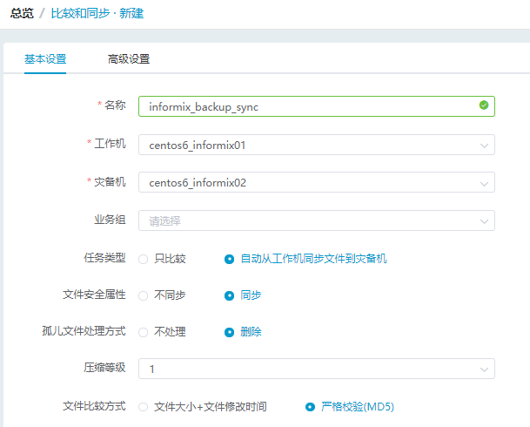

任务运行时间选择“重复运行”。
运行策略设置每天，03:00:00，保留数30。
根据服务器规划，比较的目录和文件选择如下：
要比较的目录和文件 | 灾备机目标路径
/opt/informix/backups/ | /backup/InformixData/backups/
/opt/informix/etc/ | /backup/InformixData/etc/
说明：灾备机目标路径需要提前配置，root身份登录系统后，执行以下命令：
mkdir /backup/InformixData
chown -R informix.informix /backup/InformixData
su - informix
mkdir /backup/InformixData/backups
mkdir /backup/InformixData/etc

配置完成后提交比较和同步规则
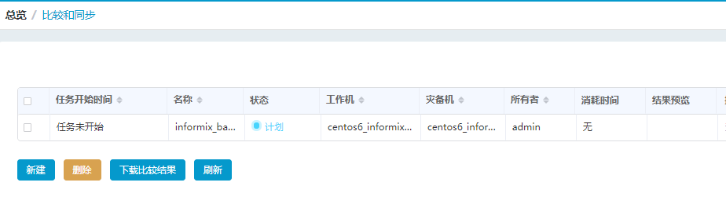

恢复管理

恢复指定的数据库空间
某些情况下，可以通过在线恢复数据库空间。详见备份和恢复中的热恢复和冷恢复。
本节介如何绍从生产服务器本地的备份数据进行指定数据空间的热恢复。

- 检查数据库状态
检查数据库实例启动状态
onstat -
On-Line表示数据库已处于联机的状态，Off-Line表示数据库已处于脱机的状态。

- 检查onconfig配置文件
检查onconfig配置文件中的TAPEDEV和LTAPEDEV参数是否正确。
TAPEDEV /opt/informix/backups/data
...
LTAPEDEV /opt/informix/backups/log

- 检查备份目录下面是否有备份数据

- 还原指定数据库空间
ontape -r -D <dbspace_name>
说明：<dbspace_name>表示要恢复的数据库空间名称。

然后根据提示进行恢复，看到OK to continue?，输入Y，然后回车继续。

- 还原成功后，通过dbaccess命令访问dbspace中的数据库是否可以访问。

恢复整库
整库恢复需要目标Informix数据库处于脱机的情况下，也就是冷恢复。可以考虑恢复至另一台Informix数据库服务器，要求数据库安装的初始配置与生产服务器相同。

本节介绍从备份服务器的备份数据进行恢复到备份服务器Informix02本身的Informix数据库。

- 首先备份服务器上用于恢复的Informix数据库服务器，要求数据库安装的初始配置与生产服务器相同。

- 检查数据库状态
检查数据库实例启动状态
onstat -
On-Line表示数据库已处于联机的状态，Off-Line表示数据库已处于脱机的状态。

若处于联机的状态，停止数据库实例
onmode -ky

- 修改onconfig配置文件
检查onconfig配置文件中的TAPEDEV和LTAPEDEV参数，然后修改为当前备份服务器上的备份目录。
TAPEDEV /backup/InformixData/backups/data
...
LTAPEDEV /backup/InformixData/backups/log

- 还原整个数据库
ontape -r
根据提示进行相应的恢复。

- 使数据库联机
onmode -m
还原成功后，数据库处于Quiescent状态，需要切换到联机状态。

Informix数据库容灾实践

概述
使用英方i2COOPY产品对Informix数据库的数据进行实时复制，达到容灾保护目的，Informix数据库的容灾架构如下：

容灾流程：
使用i2COOPY产品创建复制规则将生产服务器Informix数据库目录实时复制到灾备服务器相应的Informix数据库目录。
生产服务器Informix发生故障不可用时，灾备服务器Informix数据库可以直接启动，继续对外提供数据库服务。

准备

获取文档
文档名称 | 应用场景
i2UP软件使用手册.pdf | 安装控制机  安装i2node  配置节点和授权许可  配置复制规则

获取介质
介质名称 | 说明
info2soft-ctrlcenter-<i2-version>.<os-version>.rpm | 控制机安装包
info2soft-i2node-<i2-version>.<os-version>.rpm | i2node安装包
I2_Lic_*.txt | 英方产品的License许可文件

获取环境信息
服务器环境信息
需要从用户环境调查服务器信息，包括操作系统版本、应用版本、IP地址等。

本实践环境服务器信息参考如下：
调查对象 | 调查内容
生产服务器 | 操作系统版本：CentOS 6.9 64位  数据库：Informix Server 12.10  IP地址：172.20.50.24

数据库环境信息
需要从用户环境调查的数据库信息如下：
- 数据库安装根目录
表示Informix数据库软件的安装位置。用户informix登录系统，从环境变量$INFORMIXDIR得知。
echo $INFORMIXDIR

- 数据库实例名称
表示Informix数据库实例名称。用户informix登录系统，从环境变量$INFORMIXSERVER得知。
echo $INFORMIXSERVER

- onconfig配置文件
表示Informix数据库服务器参数配置文件。用户informix登录系统，从环境变量$ONCONFIG得知。
echo $ONCONFIG

- sqlhosts配置文件
表示Informix数据库网络连接配置文件。用户informix登录系统，从环境变量$INFORMIXSQLHOSTS得知。
echo $INFORMIXSQLHOSTS

- 数据库Chunks信息
使用onstat命令查询Chunks信息中的pathname。
onstat -d
Informix数据库所有的chunk文件必须包含在复制规则的要复制的目录中。

- 数据库备份信息
如用户已开启定期数据库存储空间备份和连续逻辑日志备份。建议将数据库备份数据包含在复制规则的要复制的目录中。
从onconfig配置文件中得知TAPEDEV和LTAPEDEV参数。

本实践环境的数据库信息如下：
信息 | 环境变量/参数 | 值
数据库安装目录 | $INFORMIXDIR | /opt/informix/
数据库实例名称 | $INFORMIXSERVER | testserver
onconfig配置文件 | $ONCONFIG | onconfig.testserver
sqlhosts配置文件 | $INFORMIXSQLHOSTS | sqlhosts.testserver
chunk文件位置 | Chunks.pathname | /opt/informix/storage  /opt/informix/data
数据空间备份位置 | TAPEDEV | /opt/informix/backups/data/
逻辑日志备份位置 | LTAPEDEV | /opt/informix/backups/log/

规划

服务器规划
服务器类型 | 节点名称 | 规划内容
生产服务器 | Informix01 | 操作系统：CentOS 6.9  IP地址：172.20.50.24  数据库：Informix 12.10
灾备服务器 | Informix02 | 操作系统：CentOS 7.6  IP地址：172.20.50.25  数据库：Informix 12.10
控制服务器 | ControlCenter | 操作系统：CentOS 7.6  IP地址：172.20.66.30
说明：
- 灾备服务器要求安装和生产服务器相同的数据库版本和初始配置如数据库实例名称。

英方产品配置规划
根据数据库环境信息得知，要复制的目录如下：
/opt/informix/etc/
/opt/informix/storage/
/opt/informix/data/
/opt/informix/backups/

安装info2soft软件

安装节点软件
获取info2soft-i2node-<i2-version>.<os-version>.rpm
根据服务器规划，分别在上Informix01和Informix02系统上安装i2node软件。
安装步骤详见《i2UP软件使用手册.pdf》。

安装控制机软件
获取info2soft-ctrlcenter-<i2-version>.<os-version>.exe
然后在ControlCenter系统上安装控制机软件。
安装步骤详见《i2UP软件使用手册.pdf》。

安装完成后验证控制机访问
https://172.20.66.30:58086

配置控制机
首次登录控制机需输入License许可，并根据控制机识别码进行激活。
控制机地址填写ControlCenter的IP地址。

控制机添加节点
登录控制机进入系统管理->节点管理，新建Informix01和Informix02节点。
配置步骤详见《i2UP软件使用手册.pdf》。

容灾管理

创建复制规则
登录控制机，进入复制管理->复制规则，新建规则。

- 基本设置
名称自定义，如Informix_coopy1
工作机选择Informix01
灾备机选择Informix02
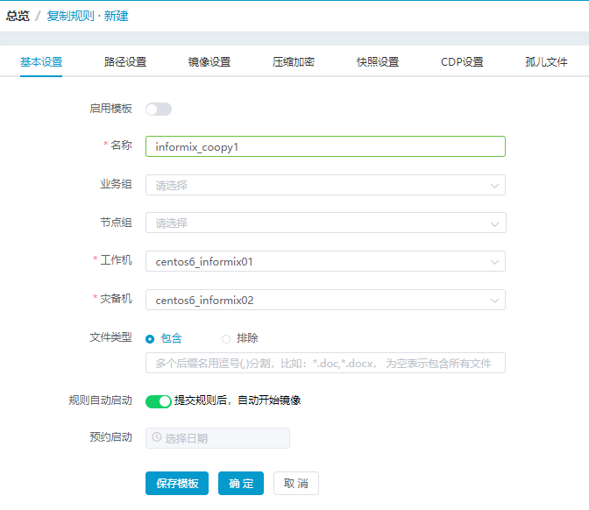

- 路径设置
映射类型选择一对一。
根据英方产品配置规划，选择要复制的目录，分别对应相同的灾备机目标路径。
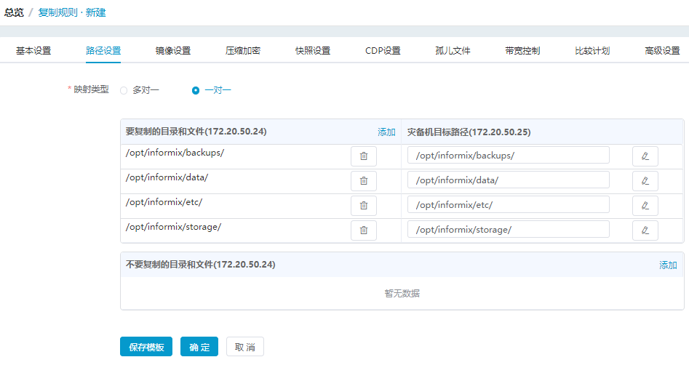

- 孤儿文件：设置删除。
- 提交复制规则。
- 查看复制规则状态从镜像进入复制后，表示Informix数据库已在实时复制保护中。

验证灾备机数据库启动
生产服务器Informix数据库发生某些故障不可用时，确认复制规则没有同步的情况下启动灾备服务器Informix数据库。

- 停止复制规则。
- 启动灾备服务器的Informix数据库
oninit

- 检查数据库启动
通过onstat命令检查当前数据库的模式，On-Line模式表示正常启动。
onstat -

检查数据库日志$INFORMIXDIR/$INFORMIXSERVER.log，确认启动过程正常。

- 检查数据库数据访问
通过dbaccess命令检查数据访问正常。

重新恢复复制规则
当生产服务器修复后，需要重新恢复复制规则运行。

如果灾备服务器已经有新数据写入，那么需要将灾备服务器上的数据先恢复到生产服务器上。
- 停止生产服务器和灾备服务器的Informix数据库。
onmode -ky

- 创建即时恢复规则，将灾备服务器上的数据恢复到生产服务器上。

- 恢复完成后，启动生产服务器的Informix数据库。
oninit

- 启动复制规则。如果复制规则不存在参考创建复制规则章节重新创建。

- 复制规则状态从镜像进入复制后，表示Informix数据库已在实时复制保护中。

